中华商务网PVC市场
月度报告

主办单位：中华商务网化工产业聚氯乙烯频道

频 道：http://www.chinaccm.com/30/huagong.aspx
责任编辑： 田碧凯
编辑邮箱： niujm@chinaccm.com
目录
● 专题：宏观统计数据 3
一、3月份聚氯乙烯市场 4
1.1 大商所PVC期货价格 4
1.2 国内重点PVC厂家价格 5
1.3 国内PVC现货市场价格 6
1.4 国际PVC市场价格 6
1.5 本月PVC市场行情回顾 7
二、2017年2月份聚氯乙烯进出口量 8
2.1 聚氯乙烯进出口量 10
三、上游相关产品 12
3.1 原油 12
3.2 乙烯 13
3.3 EDC 13
3.4 VCM 14
3.5 电石 15

专题：宏观统计数据
2017年1-2月份，商品房销售面积14054万平方米，同比增长25.1%，增速比去年全年提高2.6个百分点。其中，住宅销售面积增长23.7%，办公楼销售面积增长39.1%，商业营业用房销售面积增长31.8%。商品房销售额10806亿元，增长26.0%，增速回落8.8个百分点。其中，住宅销售额增长22.7%，办公楼销售额增长49.3%，商业营业用房销售额增长41.6%。 2月末，商品房待售面积70555万平方米，比去年末增加1015万平方米。其中，住宅待售面积增加468万平方米，办公楼待售面积增加155万平方米，商业营业用房待售面积增加260万平方米。
2017年2月份，全国居民消费价格总水平同比上涨0.8%。其中，城市上涨0.9%，农村上涨0.6%;食品价格下降4.3%，非食品价格上涨2.2%;消费品价格下降0.1%，服务价格上涨2.4%。1-2月平均，全国居民消费价格总水平比去年同期上涨1.7%。2月份，全国居民消费价格总水平环比下降0.2%。其中，城市下降0.2%，农村下降0.1%;食品价格下降0.6%，非食品价格下降0.1%;消费品价格下降0.1%，服务价格下降0.3%。
2017年2月末，广义货币(M2)余额99.86万亿元,同比增长15.2%，比上月末低0.7个百分点，比上年同期高2.2个百分点;狭义货币(M1)余额29.61万亿元,同比增长9.5%，比上月末低5.8个百分点，比上年同期高5.2个百分点;流通中货币(M0)余额6.03万亿元,同比增长17.2%。当月净回笼现金2136亿元。

一、3月份聚氯乙烯市场

1.1 大商所PVC期货价格
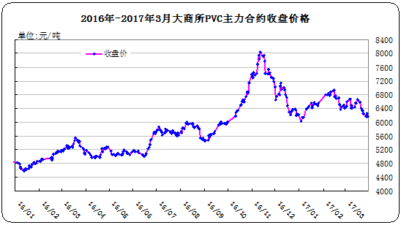
图：大商所PVC主力合约收盘价格

日期 | 月份 | 开盘价 | 最高价 | 最低价 | 收盘价 | 结算价 | 成交量 | 持仓量 | 增仓
17/03/24 | 1705 | 6340 | 6375 | 6260 | 6265 | 6330 | 90160 | 94240 | -2362
17/03/27 | 1705 | 6230 | 6275 | 6110 | 6170 | 6170 | 178008 | 96318 | 2078
17/03/28 | 1705 | 6215 | 6240 | 6185 | 6200 | 6215 | 75106 | 89744 | -6574
17/03/29 | 1705 | 6270 | 6300 | 6215 | 6250 | 6260 | 78560 | 80866 | -8878
17/03/30 | 1705 | 6285 | 6320 | 6095 | 6155 | 6180 | 94530 | 83846 | 2980

表：大商所PVC主力合约价格 单位：元/吨

1.2 国内重点PVC厂家价格
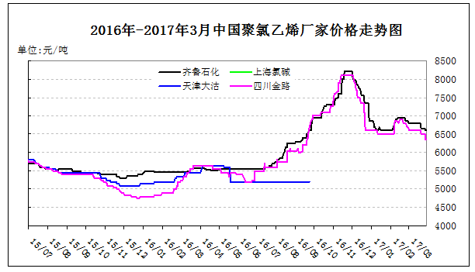
图：重点PVC厂家价格
日期 | 齐鲁石化 | 上海氯碱 | 天津大沽 | 四川金路
日期 | S1000 | WS1000 | S1000 | SG3-5
17/03/24 | 6650 |  |  | 6500
17/03/27 | 6650 |  |  | 6500
17/03/28 | 6600 |  |  | 6350
17/03/29 | 6600 |  |  | 6350
17/03/30 | 6600 |  |  | 6350

表：重点PVC厂家价格 单位：元/吨

1.3 国内PVC现货市场价格
2017年国内PVC市场价格走势图
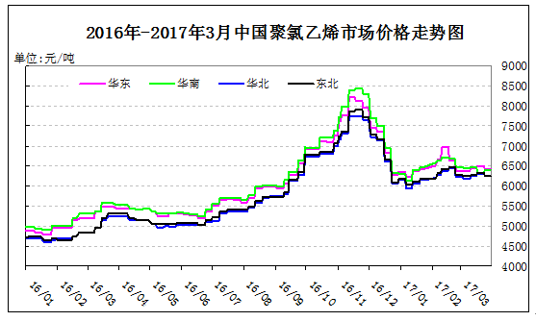
图：国内电石法PVC市场价格

日期 | 华东 | 华南 | 华北 | 东北
17/03/24 | 6360-6500 | 6350-6450 | 6200-6300 | 6200-6300
17/03/27 | 6360-6500 | 6350-6450 | 6200-6300 | 6200-6300
17/03/28 | 6360-6500 | 6350-6450 | 6200-6300 | 6200-6300
17/03/29 | 6360-6500 | 6350-6450 | 6200-6300 | 6200-6300
17/03/30 | 6360-6500 | 6350-6450 | 6200-6300 | 6200-6300

表：国内电石法PVC市场价格 单位：元/吨

1.4 国际PVC市场价格
2017年国际PVC价格走势图
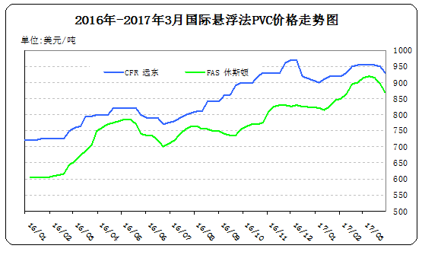
图：国际悬浮法PVC价格

地区 | CFR 远东 | FAS 休斯顿
17/03/09 | 954-956 | 915-925
17/03/16 | 954-956 | 910-920
17/03/23 | 949-951 | 890-900
17/03/30 | 929-931 | 865-875

表：国际悬浮法PVC市场价格 单位：美元/吨

1.5 本月PVC市场行情回顾
原料市场
电石：3月份，国内电石市场延续下跌走势，交投气氛冷清。虽然因成本压力一直居高不下，电石生产企业报盘坚定，但受下游到货充裕，压车卸货等利空影响，电石厂家只得接受下游不断的下压价格。月中旬，西北主要氯碱企业降负检修，虽然持续时间不长，但也造成电石货源供应大增，使得华北、华中、东北等消费地出现新一轮普降。此后由于电石价格的持续下调，小型电石炉子停车的现象明显，但行业整体开工负荷仍在高位，电石供应量的减少，仅换来了市场短暂的稳定，后有继续呈现窄幅震荡下行趋势。截止本月末，东北地区电石到货价格为 2890-2940 元/吨;西北地区电石到货价格为 2500-2670 元/吨;华北地区电石到货价格为 2670-2890 元/吨;华中地区电石到货价格为 2700-2950 元/吨;西南地区电石到货价格为 2900-3050 元/吨。
后市预测：4-5 月份下游氯碱企业检修较为集中，对电石需求面的萎缩可以预期，不过下游氯碱企业盈利状况较好，除检修企业外，均保持较为高稳的开工负荷，再加上原料成本一直居高不下，预计后市电石市场仍会下滑，但跌幅空间有限。

现货市场
PVC：3月份，国内PVC整体市场呈现震荡下行格局。月初，在期货价格持续大涨的带动下，现货低价略有减少，成交重心小幅走高，随后期货价格大跌，场内交投氛围愈加冷清，下游方面对前期高价货源存抵触心态，不过由于库存压力不大，整体PVC市场盘整运行为主。月中旬，市场弱势运行。受期货价格先跌后涨影响，厂家报盘也呈现先跌后稳的趋势，持货商积极性出货为主，下游需求清淡，交投气氛平淡，整体观望情绪浓厚，重心有所下滑。月下旬，随着前期停车的PVC厂家恢复正常开工后，市场继续处在供大于求的局面，下游需求疲软难改，厂家新单成交稀少，多执行让利出货。另一方面由于期货价格大跌，进一步拖拽PVC现货市场价格走低，整体观望氛围较浓。截止本周末，华东地区电石法五型料的一般出库 报价在 6250-6330 元/吨，部分高端报价在 6350 元/吨左右;乙烯料产品在华东地区的送到价格 6750-6900 元/吨，个别低端价格在 6700 元/ 吨左右。华南地区电石法五型料出库自提价格在 6250-6350 元 /吨，成交重心偏向高端;乙烯料产品在华南地区的送到价格在 6750-6900 元/吨。
后市预测：虽然4-5月份是PVC厂家集中检修期，但因今年氯碱企业盈利情况较好，部分厂家延迟检修，4月份检修的厂家不及预期，产量减少有限，短期内国内PVC市场供应面仍较充足，而下游方面对PVC接货积极性有限，因此预计下月初PVC市场弱势行情难改，中下旬部分厂家开始检修或将对市场稍有支撑，但价格上升空间有限。

二、2017年2月份聚氯乙烯进出口量
单位：吨

2.1 聚氯乙烯进出口量
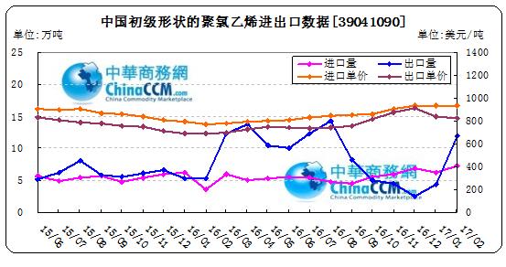
图：中国聚氯乙烯粉末月度进出口量
备注：初级形状的聚氯乙烯,未掺其他物质 代号39041090

2017年2月中国粉状聚氯乙烯进口7.2万吨，同比增98.9%,环比增16.8%,出口12万吨，同比增128.5%,环比增175%。2017年1-2月累计进口总量78.2万吨，同比增693.8%，累计出口总量9150.5万吨，同比增87012.1%。

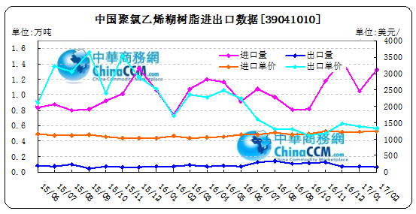
图：中国聚氯乙烯糊树脂月度进出口量
备注：聚氯乙烯糊树脂 产品代码39041010

2017年2月中国聚氯乙烯糊树脂进口1.3万吨，同比增77.6%,环比增26.8%,出口0.1万吨，同比减14.1%,环比减17.6%。2017年1-2月累计进口总量14.8万吨，同比增723.1%，累计出口总量1.3万吨，同比增797.5%。

三、上游相关产品

3.1 原油
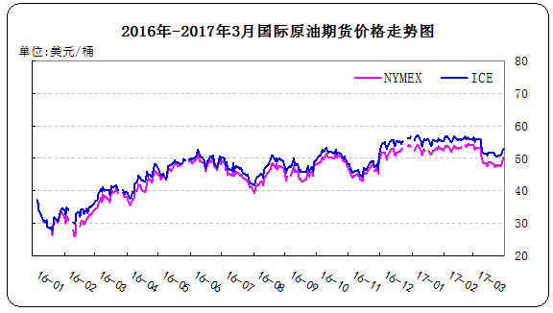
图：国际原油期货价格
说明：1.NYMEX：美国纽约商品交易所西德州轻原油期货价格
2.ICE：英国伦敦洲际交易所布伦特原油期货价格

时间 | NYMEX | ICE
17/03/24 | 47.97 | 50.80
17/03/27 | 47.73 | 50.75
17/03/28 | 48.37 | 51.33
17/03/29 | 49.51 | 52.42
17/03/30 | 50.35 | 52.96

表：国际原油期货价格 单位：美元/桶

3.2 乙烯
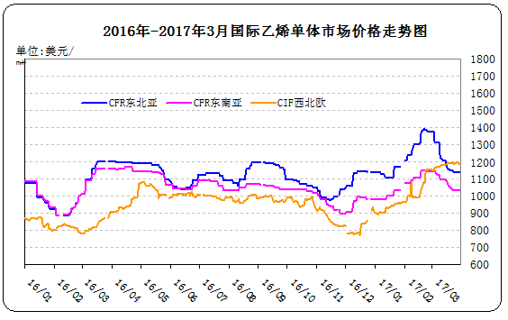
图：国际乙烯单体价格

日期 | CFR东北亚 | CFR东南亚 | CIF西北欧
17/03/24 | 1139-1141 | 1034-1036 | 1188-1193
17/03/27 | 1139-1141 | 1034-1036 | 1194-1199
17/03/28 | 1139-1141 | 1034-1036 | 1190-1194
17/03/29 | 1139-1141 | 1034-1036 | 1186-1191
17/03/30 | 1139-1141 | 1034-1036 | 1183-1187

表： 国际乙烯单体价格 单位：美元/吨

3.3 EDC
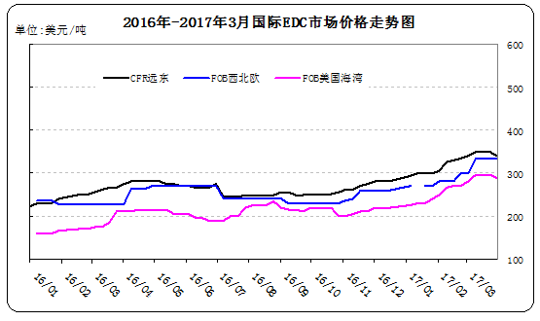
图：国际EDC价格

日期 | CFR远东 | FOB西北欧 | FOB美国海湾
17/03/09 | 349-351 | 333-337 | 290-300
17/03/16 | 349-351 | 333-337 | 290-300
17/03/23 | 349-351 | 333-337 | 290-300
17/03/30 | 339-341 | 333-337 | 285-295

表：国际EDC价格 单位：美元/吨

3.4 VCM
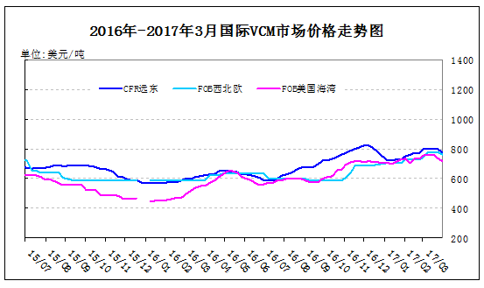
图：国际VCM价格
日期 | CFR远东 | FOB西北欧 | FOB美国海湾
17/03/09 | 799-801 | 778-782 | 755-765
17/03/16 | 799-801 | 778-782 | 755-765
17/03/23 | 799-801 | 778-782 | 735-745
17/03/30 | 779-781 | 758-762 | 710-720

表：国际VCM价格 单位：美元/吨

3.5 电石
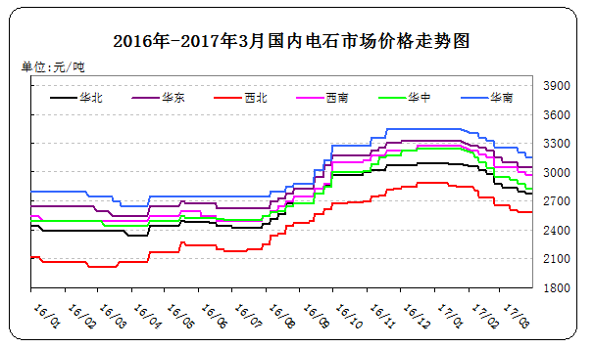
图：国内电石市场价格
日期 | 东北地区 | 华北地区 | 华东地区 | 西北地区 | 西南地区 | 华中地区 | 华南地区
17/03/24 | 2890-2940 | 2670-2890 | 3000-3100 | 2500-2670 | 2900-3050 | 2700-2950 | 3100-3200
17/03/27 | 2890-2940 | 2670-2890 | 3000-3100 | 2500-2670 | 2900-3050 | 2700-2950 | 3100-3200
17/03/28 | 2890-2940 | 2670-2890 | 3000-3100 | 2500-2670 | 2900-3050 | 2700-2950 | 3100-3200
17/03/29 | 2890-2940 | 2670-2890 | 3000-3100 | 2500-2670 | 2900-3050 | 2700-2950 | 3100-3200
17/03/30 | 2890-2940 | 2670-2890 | 3000-3100 | 2500-2670 | 2900-3050 | 2700-2950 | 3100-3200

表：国内电石市场价格 单位：元/吨

